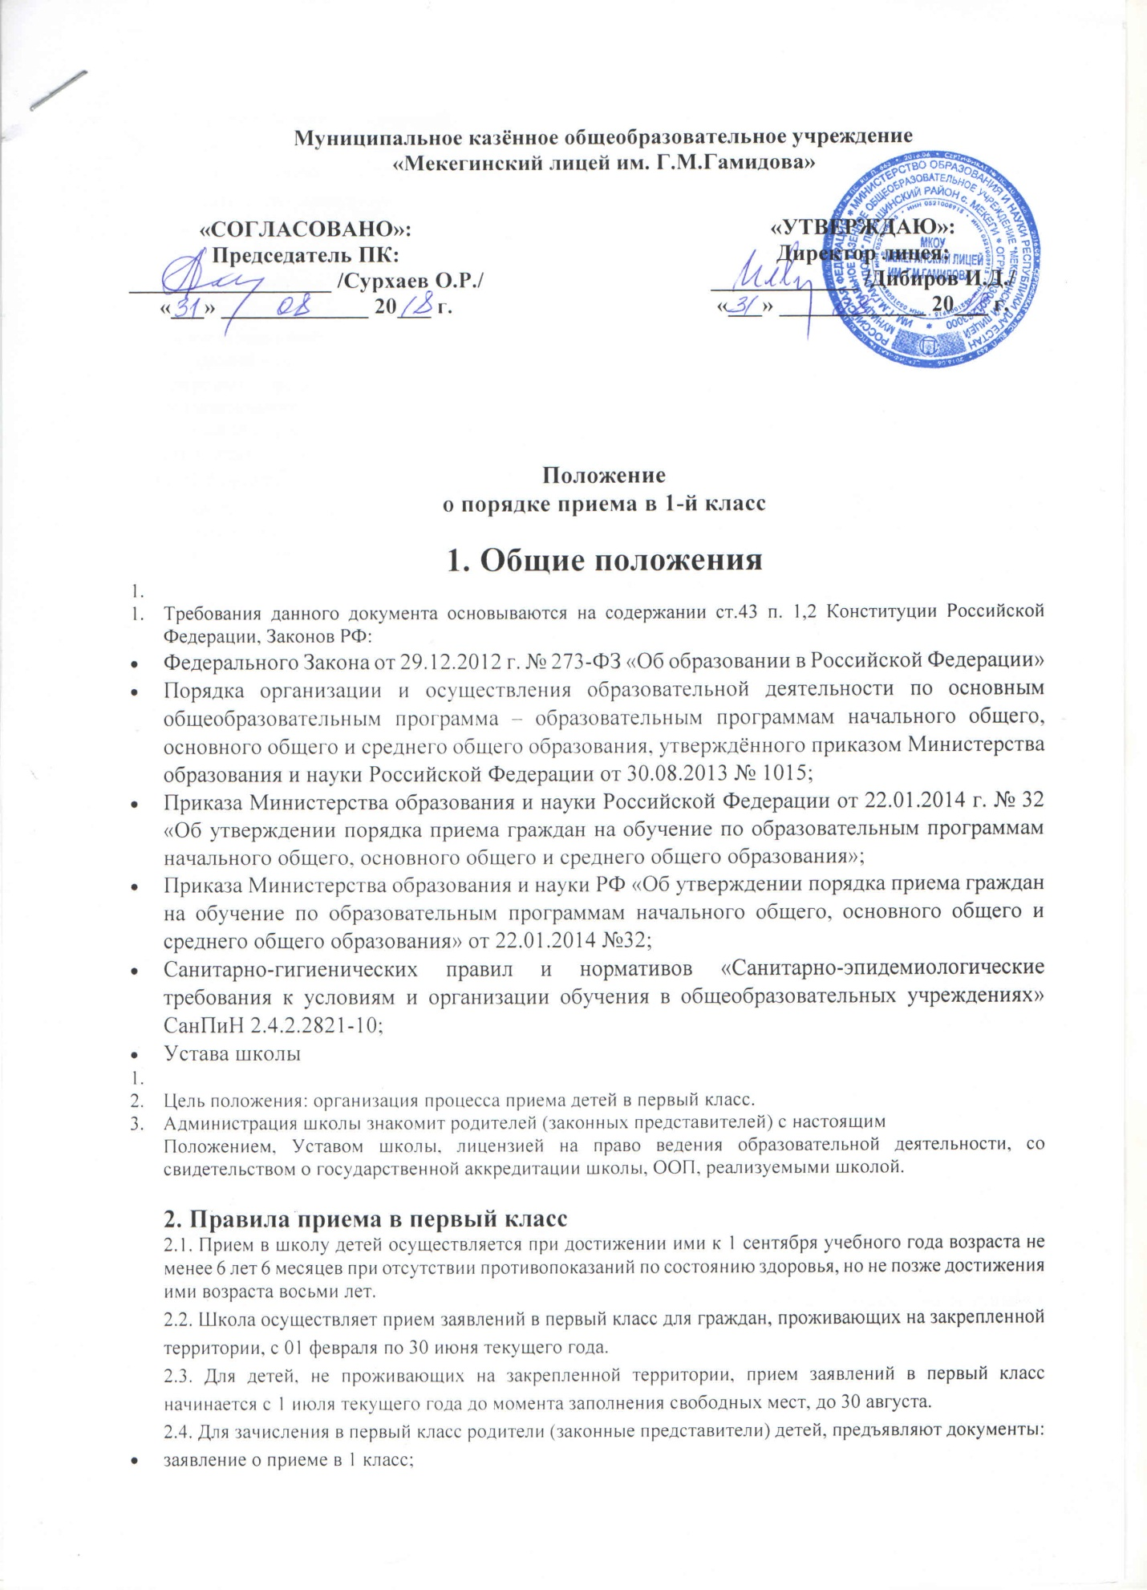
Муниципальное казённое общеобразовательное учреждение
«Мекегинский лицей им. Г.М.Гамидова»

«СОГЛАСОВАНО»:  Председатель ПК:  __________________ /Сурхаев О.Р./  «___» _____________ 20___ г. |  | «УТВЕРЖДАЮ»:  Директор лицея:  _____________ /Дибиров И.Д./  «___» _____________ 20___ г.

Положение
о порядке приема в 1-й класс

1. Общие положения

  - Требования данного документа основываются на содержании ст.43 п. 1,2 Конституции Российской Федерации, Законов РФ:
- Федерального Закона от 29.12.2012 г. № 273-ФЗ «Об образовании в Российской Федерации»
- Порядка организации и осуществления образовательной деятельности по основным общеобразовательным программа – образовательным программам начального общего, основного общего и среднего общего образования, утверждённого приказом Министерства образования и науки Российской Федерации от 30.08.2013 № 1015;
- Приказа Министерства образования и науки Российской Федерации от 22.01.2014 г. № 32 «Об утверждении порядка приема граждан на обучение по образовательным программам начального общего, основного общего и среднего общего образования»;
- Приказа Министерства образования и науки РФ «Об утверждении порядка приема граждан на обучение по образовательным программам начального общего, основного общего и среднего общего образования» от 22.01.2014 №32;
- Санитарно-гигиенических правил и нормативов «Санитарно-эпидемиологические требования к условиям и организации обучения в общеобразовательных учреждениях» СанПиН 2.4.2.2821-10;
- Устава школы

  - Цель положения: организация процесса приема детей в первый класс.
  - Администрация школы знакомит родителей (законных представителей) с настоящим
Положением, Уставом школы, лицензией на право ведения образовательной деятельности, со свидетельством о государственной аккредитации школы, ООП, реализуемыми школой.

2. Правила приема в первый класс
2.1. Прием в школу детей осуществляется при достижении ими к 1 сентября учебного года возраста не менее 6 лет 6 месяцев при отсутствии противопоказаний по состоянию здоровья, но не позже достижения ими возраста восьми лет.
2.2. Школа осуществляет прием заявлений в первый класс для граждан, проживающих на закрепленной территории, с 01 февраля по 30 июня текущего года.
2.3. Для детей, не проживающих на закрепленной территории, прием заявлений в первый класс начинается с 1 июля текущего года до момента заполнения свободных мест, до 30 августа.
2.4. Для зачисления в первый класс родители (законные представители) детей, предъявляют документы:
- заявление о приеме в 1 класс;
- оригинал документа, удостоверяющего личность родителя (законного представителя);
- свидетельство о рождении ребенка или документ, подтверждающий родство заявителя (копия);
- свидетельство о регистрации ребенка по месту жительства или по месту пребывания на закрепленной территории или документ, содержащий сведения о регистрации ребенка по месту жительства или по месту пребывания на закрепленной территории.
2.5. Предъявленные родителями (законными представителями) документы регистрируются в журнале приема заявлений, заявителю выдается расписка, содержащая следующую информацию:
- входящий номер заявления о приеме;
- перечень представленных документов с отметкой об их получении, заверенный подписью ответственного за прием документов и печатью Учреждения;
- сведения о сроках уведомления о зачислении в первый класс;
- контактные телефоны для получения информации.
2.6. Родители (законные представители) детей, являющихся иностранными гражданами или лицами без гражданства, дополнительно предъявляют документы:
- документ, подтверждающий родство заявителя (или законность представления прав ребенка);
- документ, подтверждающий право заявителя на пребывание в Российской Федерации.
2.7. Иностранные граждане и лица без гражданства все документы представляют на русском языке или вместе с заверенным в установленном порядке переводом на русский язык.
2.8. Копии предъявляемых при приеме документов хранятся в школе на время обучения ребенка.
2.9. Приём закреплённых лиц в школу осуществляется без вступительных испытаний (процедур отбора). Все дети, достигшие школьного возраста, зачисляются в первый класс независимо от уровня их подготовки. В случае, если ребенок по состоянию здоровья не может обучаться в школе, администрация общеобразовательного учреждения по согласованию с Учредителем организует процесс обучения на дому.
2.11. Прием детей из семей беженцев и вынужденных переселенцев может осуществляться на основании записи детей в паспорте родителей (законных представителей) и письменного заявления родителей (законных представителей) с указанием адреса фактического проживания.
2.12. Иностранные граждане, пользующиеся в Российской Федерации правом на получение образования наравне с гражданами Российской Федерации, проживающие на территории города, также могут зачисляться в первый класс для получения начального, а в дальнейшем основного и среднего общего образования. В этом случае документы для зачисления ребенка предоставляются на общих основаниях в соответствии с Уставом школы и данным Положением.
3. Порядок приема детей в 1-й класс.
3.1. Зачисляются в первый класс дети, проживающие на территории района и закреплённой к территории школы.
3.2. Первичное комплектование первых классов проходит до 30 июня, окончательное - проводится до 31 августа текущего года.
4. Работа с родителями (законными представителями)
4.1. Работа с родителями (законными представителями) включает в себя следующие этапы:
- организационное родительское собрание (февраль, апрель)
- индивидуальные консультации логопеда, психолога, педагогов (апрель, май)
- классные родительские собрания ( июнь, август)

5.Контроль над выполнением настоящего положения
5.1. Контроль над проведением приема и формирования первых классов возлагается на
заместителя директора по учебно-воспитательной работе.
5.2. Общее руководство приема детей в первый класс осуществляет директор школы.

